Муниципальное автономное дошкольное образовательное учреждение детский сад «Маячок» комбинированного вида структурное подразделение детский сад № 127,
Свердловская область, город Нижний Тагил, mohunov007@mail.ru
Дидактический материал "Строение тела человека"
Автор: воспитатель Лисицына Валентина Юрьевна
Цель дидактического материала:
- детей с тем, как устроено тело человека.
- с назначением и работой сердца;
- с назначением и работой системы пищеварения;
- с органами дыхания;
- с назначением мышц, костей, суставов, их ролью в строении тела человека, также с возможностями движения различных частей тела.
Паспорт
«Строение тела человека»
для детей от 4 ^{-Х} лет
Игровой материал: дидактический материал «Строение тела человека». В изготовлении применена тканная основа, нашита ткань в виде человека (розового цвета): Показана кровеносная система человека (машинная вышивка синими и красными нитками), пришиты органы (сердце, лёгкие, печень, желудок, селезёнка, кишечник, почки). Для набивки органов используется холофайбер, в сердце вставлена игрушка с пищалкой, кишечник сделан из шнурков и тесьмы. На основу человека (розового цвета) пришиты кнопки. Далее пристегивается на кнопки скелет человека (тоже с кнопками), изготовленный из кож. зама. Пристегивается тело человека (с кожным и волосяным покровом). На лице приклеены глаза, рот, пришит нос, вышиты уши.
Игровые действия: находить на дидактическом материале определенные органы и части тела.
Части тела: голова, шея, туловище, руки, ноги.
Органы: сердце, лёгкие, печень, желудок, селезенка, кишечник, почки.
Поддержка взрослого (инструкция): прилагаются конспекты НОД.
Занятия для всей группы детей от 4 лет.
Планируемый результат: Находя данные органы и части тела, дети углубленно знакомятся со строением тела человека.
При помощи дидактического материала «Строение тела человека» можно доступно показать детям, что у нас есть кожа, скелет, внутренние органы, т.е. на примере одного макета можно легко показать и объяснить ребёнку общее строение тела.

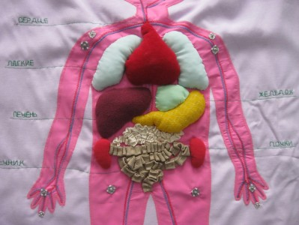
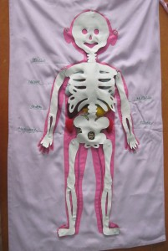
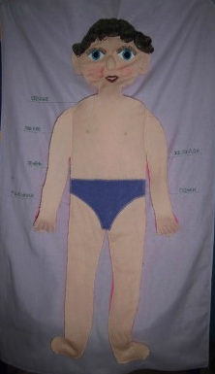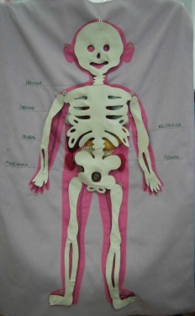
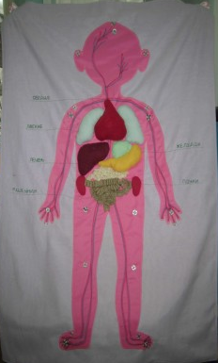

Тело человека покрывает тонкий слой эластичной кожи
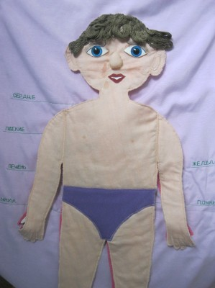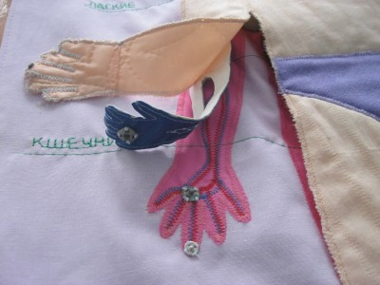
Волосы помогают голове сохранить тепло
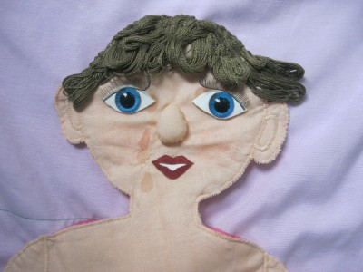
Скелет человека состоит из множества костей
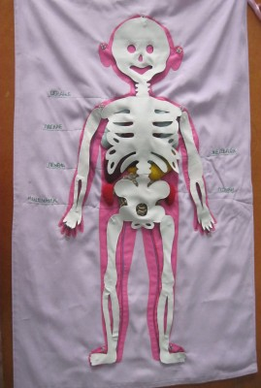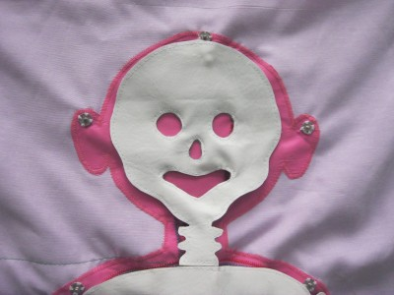
Кровь течет вдоль по маленьким трубочкам, которые называются кровеносными сосудами
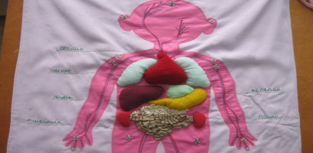
Тело человека нуждается в самой разной пище, чтобы работать правильно
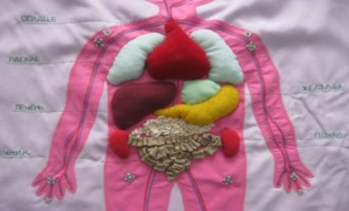

Изучаем части тела
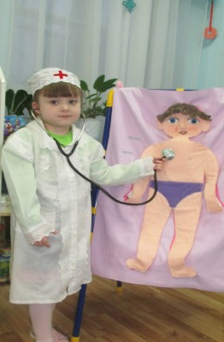
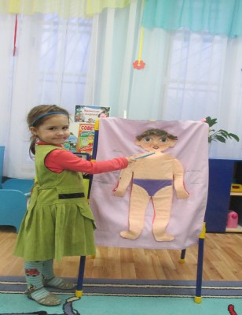
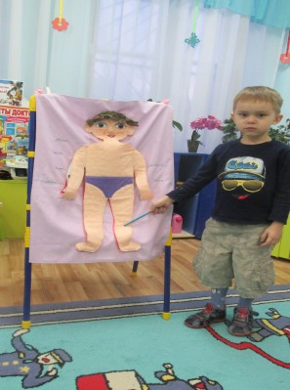

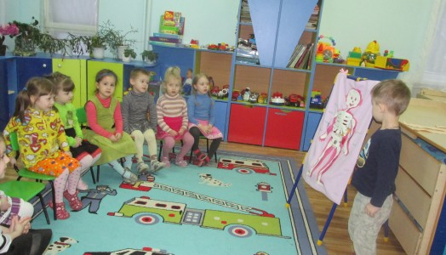
Изучаем скелет человека
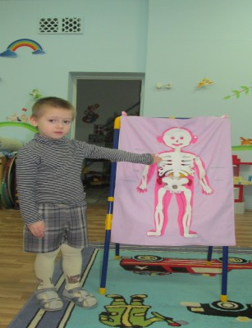

Изучаем внутренние органы человека
